Приложение 7
Изделия, выполненные с помощью термотрансферной бумаги LOMOND.

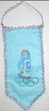
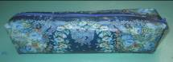

Пенал «Павлово-Посадский платок» Вымпел «Сочи – 2014»

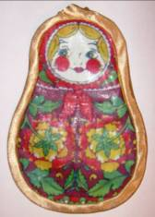
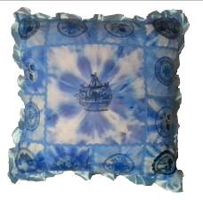

Подушка «Гжель» Прихватка «Матрешка»

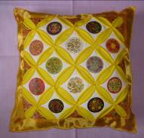
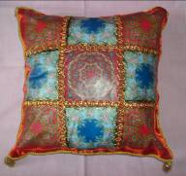

Подушка «Павлово-Посадские платки» Подушка «Хохлома»

